Prihláška na Teologickú konferenciu
25.– 27. októbra 2021
(návratka)

Priezvisko a meno: .............................................................................
Adresa: ................................................................................................
Kontakty (telefónne čísla resp. funkčné e-mailové adresy):
..............................................................................................................
Poznámka ............................................................................................
Spolubývajúci: .....................................................................................
Prihlasujem sa na stravu a ubytovanie – voľbu označiť X

PONDELOK |  |  |  | UTOROK |  |  |  | STREDA
25. 10. 2021 |  |  |  | 26. 10. 2021 |  |  |  | 27. 10. 2021
Obed |  | □ |  | Obed |  | □ |  | Obed |  | □
Večera |  | □ |  | Večera |  | □
Nocľah |  | □ |  | Nocľah |  | □

ADRESA:
Generálny biskupský úrad,
Palisády 46, 810 00 Bratislava P. O. Box 289.
skoly@ecav.sk
Prihlášku poslať do 18. 10. 2021

Dátum a podpis: .............................................................................

Prihlášku prosíme vyplniť pre každého účastníka zvlášť!!!!!!

Miesto konania Teologickej konferencie 2020:

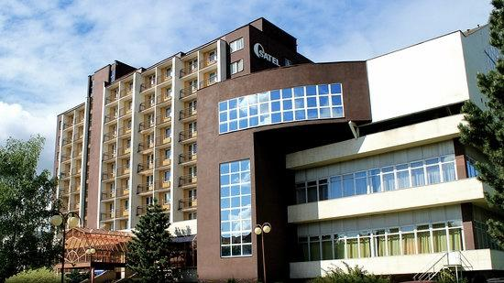

- SATEL - SLOVAKIA, s.r.o.
Hotel SATEL*** v Poprade
Mnoheľova 825
(príjazd k hotelu z ulice Bernolákova 11)
058 01 Poprad
Slovensko
- Telefón: +421 918 898 720
- E-mail: poprad@hotelsatel.com
- www.hotelsatel.com

